THÔNG CÁO BÁO CHÍ
RA MẮT DỊCH VỤ “XE ĐIỆN HỌC ĐƯỜNG CHUYÊN BIỆT” ĐẦU TIÊN TẠI VIỆT NAM
Hà Nội, ngày 12/11/2025 - GSM và VinBus chính thức ra mắt School Bus - dịch vụ “Xe điện học đường chuyên biệt” đầu tiên tại Việt Nam. Đây là dòng xe chở khách duy nhất trên toàn quốc đáp ứng đầy đủ các tiêu chuẩn kỹ thuật và an toàn dành cho xe đưa đón học sinh theo Luật Trật tự An toàn Giao thông đường bộ 2024, với hệ thống tiện ích được thiết kế đặc thù.
School Bus là sự kết hợp của 3 thương hiệu giao thông xanh hàng đầu Việt Nam: sử dụng 100% ô tô điện VinFast, vận hành bởi đội ngũ VinBus, trên nền tảng công nghệ của Xanh SM - với mục tiêu xây dựng mô hình giao thông học đường chuẩn mực, bảo vệ tối đa sự an toàn cho học sinh.
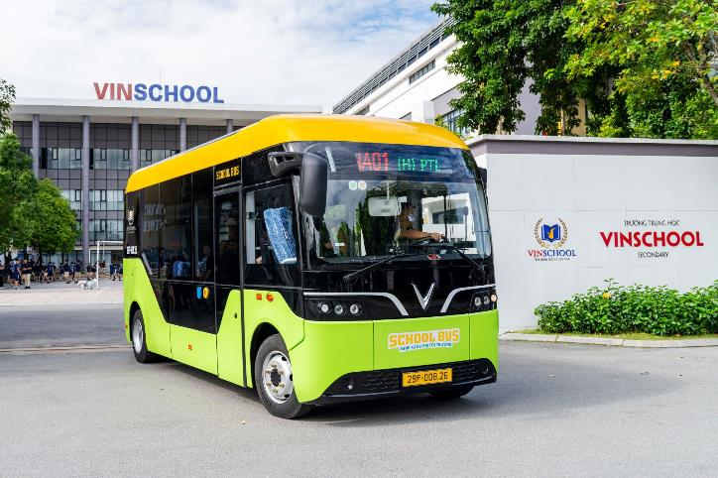
Ảnh: Dịch vụ School Bus vận hành bằng xe điện EB 6 phiên bản xe chuyên chở học sinh
Dịch vụ sử dụng xe điện EB 6 - dòng xe chở khách cỡ nhỏ mới nhất của VinFast, có thiết kế 19 chỗ ngồi, khoang xe rộng rãi, khả năng vận hành êm ái cùng các ưu điểm không khói bụi, không tiếng ồn. Điểm đặc biệt của EB 6 là thiết kế định sẵn dành cho xe buýt học đường, tuân thủ đầy đủ những tiêu chuẩn kỹ thuật và an toàn dành cho xe đưa đón học sinh, được quy định trong Luật Trật tự An toàn Giao thông đường bộ 2024.
Xe được tích hợp hệ thống giám sát an toàn toàn diện Secure to Safe (S2S) với camera tại cửa lên xuống và khoang hành khách, công nghệ định vị GPS theo dõi vị trí xe, công nghệ điểm danh Face ID cùng quy trình rà soát khoang xe sau mỗi chuyến đi để đảm bảo không bỏ sót học sinh. Toàn bộ dữ liệu hành trình được mã hóa và gửi bảo mật đến nhà trường cùng đội ngũ vận hành, giúp việc quản lý minh bạch và chính xác.
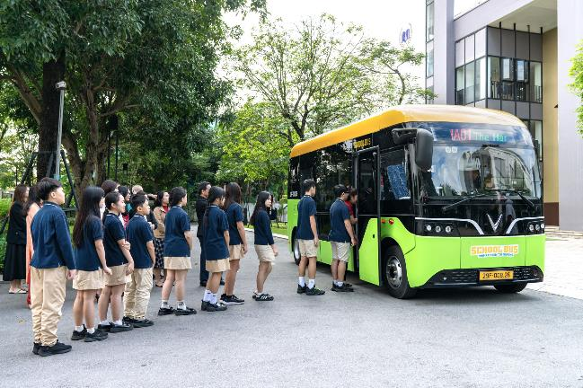
Ảnh: Chuyến School Bus đầu tiên đón các em học sinh trường Trung học Vinschool The Harmony (Hà Nội)
Ngoài ra, xe còn được lắp đặt máy lọc cùng cảm biến chất lượng không khí để đảm bảo sức khỏe và sự dễ chịu cho hành khách trong suốt hành trình.
Bên cạnh nền tảng công nghệ, School Bus đặc biệt chú trọng yếu tố con người, với đội ngũ tài xế và giám sát viên được đào tạo chuyên biệt về kỹ năng an toàn, tâm lý trẻ nhỏ và quy tắc ứng xử học đường. Mỗi chuyến xe tuân thủ quy trình năm bước an toàn của VinBus, đảm bảo không để xảy ra sự cố và mang lại sự yên tâm cho phụ huynh cũng như nhà trường.
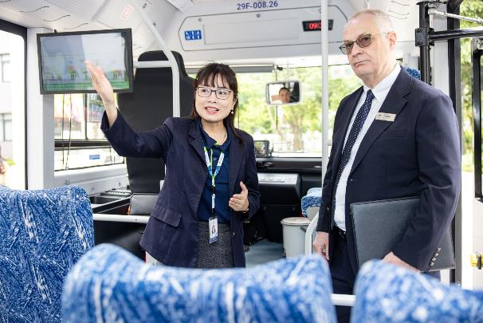
Ảnh: Ông Timothy John Fryer – Hiệu trưởng trường Trung học Vinschool kiểm tra các tính năng an toàn trên xe
Ông Nguyễn Công Nhật - Phó Tổng giám đốc Vận hành VinBus chia sẻ: “An toàn luôn là ưu tiên hàng đầu trong mọi hoạt động của VinBus. Mỗi công nghệ và quy trình trong School Bus đều được chúng tôi thiết kế để mang lại sự an toàn và thoải mái cho học sinh, đồng thời là sự yên tâm cho phụ huynh và nhà trường. Với chúng tôi, đây không chỉ là một dịch vụ đưa đón mà còn là bước khởi đầu của hành trình xây dựng hệ sinh thái giao thông học đường xanh, hiện đại và bền vững. VinBus và GSM mong muốn góp phần hình thành thế hệ học sinh lớn lên cùng ý thức di chuyển văn minh, sống trách nhiệm với môi trường và cộng đồng.”
Trong giai đoạn đầu, dịch vụ School Bus sẽ được cung cấp cho các trường thuộc hệ thống giáo dục Vinschool tại Hà Nội và TP.HCM. Trong năm học 2026 - 2027, School Bus sẽ mở rộng tới các trường tư thục và quốc tế khác trên toàn quốc. Ngoài ra, School Bus cũng sẽ được tích hợp trên ứng dụng Xanh SM để khách hàng dễ dàng đặt dịch vụ, đồng thời giúp các phụ huynh có thể theo dõi lộ trình di chuyển, trạng thái đón trả học sinh theo thời gian thực, đảm bảo tuân thủ quy định bảo mật của nhà trường.
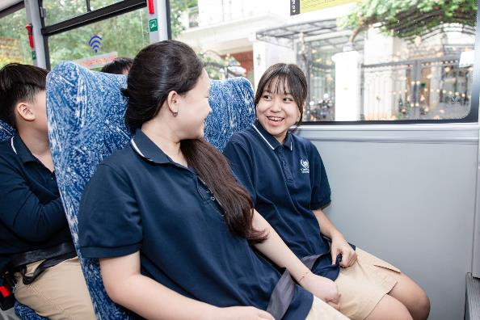
Ảnh: Các bạn nhỏ hào hứng trải nghiệm xe School Bus
Về dài hạn, GSM và VinBus hướng tới việc đồng hành cùng các cơ sở giáo dục để chuẩn hóa mô hình Học đường Xanh, qua đó góp phần nâng cao tiêu chuẩn chất lượng và xây dựng môi trường học đường an toàn, bền vững cho thế hệ tương lai; đồng thời, đóng góp vào mục tiêu giảm phát thải, thúc đẩy di chuyển bền vững và hiện thực hóa cam kết Net Zero 2050 của Việt Nam.
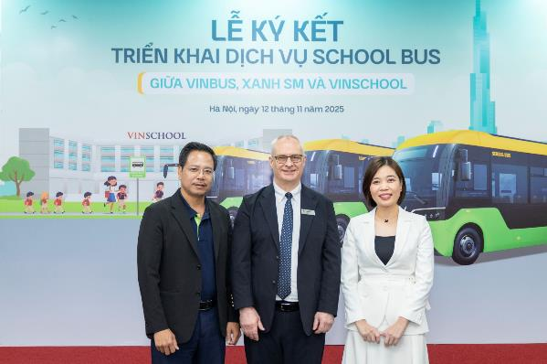
Ảnh: Ông Nguyễn Công Nhật – Phó Tổng giám đốc Vận hành VinBus (ngoài cùng bên trái), ông Timothy John Fryer – Ban giám hiệu Hệ thống Giáo dục Vinschool (ở giữa), và bà Phạm Thị Bích Thảo – Phó Tổng giám đốc khối Hỗ trợ Xanh SM tại lễ ký kết hợp tác
Ngoài dịch vụ cốt lõi là đưa đón học sinh hàng ngày theo lộ trình cố định, School Bus cũng cung cấp dịch vụ chở khách theo đoàn với lộ trình linh hoạt theo nhu cầu của khách hàng.

